基金/股票

# 1 基础知识

## 1.1 上海银行间拆借利率-Shibor-shanghai interbank offered rate

银行也会有亏损与盈余，而他们要面对政府部门对他们8%储备现金量的监管，所以需要向其他银行去借钱，这种借贷往往是短期的，借款的利率就以shibor为标准。

## 1.2 开放式与封闭式

根据能否实时赎回将基金分为了开放式与封闭式基金。

开放式基金可以随时赎回，且开放式基金的净值是不变的，比如一只开放式基金的1万元分成一万股卖，那么如果这只基金赚钱了，变成了11000元，那么这只基金会变为11000股，你手中的份额会变多，而每一股的价格不变。

封闭式基金则有一定的封闭期，他的份额在发行前就是固定的，在固定期内，只能在交易所进行买卖，价格由买卖着商讨确定。

开放式基金只能在场外进行申赎，封闭式基金只能在场内进行买卖。

## 1.3 场内与场外基金

这个‘场’指的是交易所，场内基金指的是只能在交易所买卖的基金，而场外基金则是可以在银行柜台、券商、第三方理财平台进行申赎的基金。

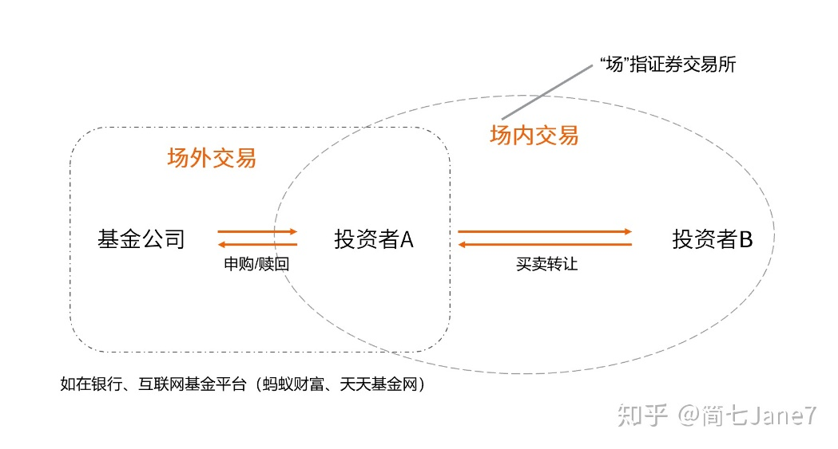

场内、场外基金的区别

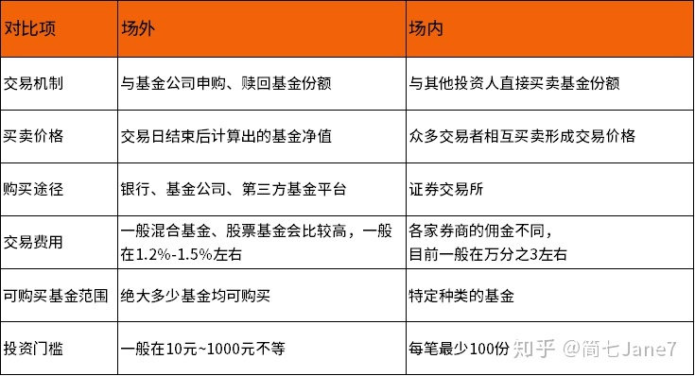

## 1.4 债券与股票？

把钱借给别人只吃利息，还款日期能收也只收本金加利息的称为债券。

把钱入别人公司的股份，同甘共苦的称为股票。

## 1.5 封闭式基金交易时间

周一至周五；上午9.30~11.30 下午1.00~3.00

## 1.6 杠杆率

基金的杠杆率指的是用已买的基金去银行抵押，用抵押的钱去购买别的看好的基金，那么原本买一份基金的钱就买了两份基金。当然如果买基金B所赚的钱比银行的利息高，那么就还是赚的，如果比银行的利息少，那么你赚的钱就更少了。所以杠杆率会让你赚的更多，亏得也更多。

## 1.7 换手率

**股票换手率：**一只股票被转手的频率。通常新股上市后换手率比较高，散户的换手率也高过机构，因为散户没有机构那么理性，机构不会频繁调仓。

**基金换手率**：基金也有换手率的概念，它代表基金经理买卖股票的频率。举个例子，如果一只基金一年的换手率是100%，那么这一年时间，该只基金平均每只股票都换了一次，平均持股时间就是1年。如果换手率是200%，平均每只股票的持股时间就是半年。

**换手率高低有什么意义呢？**

如果基金的换手率高，说明基金经理操作频繁，这只基金更适合看好某个行业或主题的短期投资者;如果基金的换手率低，同时基金近期的业绩不错，这说明该基金注重长期价值投资，想做短期博弈的就不用买了。

# 2 四种公募基金

## 2.1 货币基金

2.1.1 什么是货币基金？

货币基金就是将投资人的基金投入到银行间的拆借中，所以货币基金的特点是流动性高、安全性高、利率也高于银行储蓄利率（1.7~1.8%）。

2.1.2 货币ETF

Exchange Traded Fund（交易所开放式指数基金），这种基金指的是既可以在一级市场申赎，也可以在二级市场买卖的基金。

ETF创立的目的是作为二级市场中的基金存放仓库，他的利率比货币基金稍低一些，但是灵活性更好（T+0）。

因为货币ETF的特性，所以它存在了套利的可能性，转去一级市场与二级市场之间的价格差。

## 2.2债券基金

### 2.2.1 什么是债券基金？

把钱拿去买债券的称为债券基金。债券基金相对于货币基金收益和风险都更高。

### 2.2.2 货币基金的分类

短期债券基金，中短期债券基金，纯债券基金，可转债基金。

**定期开放债券**（定开债）指的是购买后一段时间后不能赎回，一般是三个月以上，因此它流动新差些，但是收益率高。如果有一段时间不用的闲置资金，可以买定开的纯债基金。

### 2.2.3 如何购买纯债基金？

（1）查看基金详情，剔除掉投资可转债的基金

（2）剔除掉小公司的基金

（3）剔除掉大公司里规模较大的基金（规模大，收益率往往不高）

（4）最后选择大公司的王牌基金

（6）从剩余的大公司的王牌基金中选择菲律低的，基金历史更长的，基金经理从业时间，业绩更好的基金作为你的选择。（可以留下个三五只）

## 2.3 混合型基金

混合型基金指的是各种类型得理财产品都买的基金。总体上来说，分为偏债型混合基金、偏股型混合基金、平衡配置型混合基金、灵活配置型混合基金（各种理财产品比例不固定，完全由基金经理决定，收益可能更高，风险可能更大）。

## 2.4 股票型基金

### 2.4.1 价值型股票？成长型股票？

价值型股票即为白马股，指的是业绩稳定，分红能力强的股票，也就是一直以来表现比较好的股票。重点投资这类股票的基金就称为价值型风格基金，但是这类基金由于大家都知道是好基金，所以基金规模往往会比较大。风险相对较小，但是收益也相对没那么高。

成长型股票即为黑马股，指的是当前看起来不怎么，但是有很大潜力的股票。风险较高，收益也较高。重点投资这类股票的基金就称为成长型风格基金

### 2.4.2 股票型基金于其他理财产品有负相关性

股票于债券，美元与日元，美元于石油

### 2.4.3 β系数

个体风险：某一只股票亏损的风险

系统风险：整个股市亏损的风险

在整体大环境中，所有股票平均下来，会有一个平均表现。如果股市平均盈利10%的情况下，a基金也盈利10%；股市平均亏损10%的情况下，a基金也亏损10%，那么他的β系数为1。股市平均盈利10%的情况下，a基金盈利15%，反之亏损也多了5%，那么他的β系数为1.5；股市平均亏损10%的情况下，a基金亏损8%，反之盈利8%，那么他的β系数为0.8.

β系数反映的是一只基金应对系统风险的能力。

### 2.4.4 α系数

指的是超出原本于其收益的超额收益。比如股票b的β系数是1.2，去年大盘增长了10%，那么他原本应该涨幅12%，但是实际上它涨了15%，那么这多出来的3%表示超额收益了。

2.4.5 R平方指数

其代表的是某只基金的α系数与β系数的可信性，如果R平方指数为100%，那么说明α与β绝对可信；如果R平方指数为0，那么说明α与β没什么意义。